KB I SMLOUVA O BĚŽNÉM ÚČTU
3 Došio 068271
2 9 -05- 2018
(OMERČNi BANKAOS—I
Komerční banka, a.s.
se sídlem Na Příkopě 33 čp. 969, Praha 1, PSČ 1 14 07 zapsaná v obchodním rejstříku vedeném Městským soudem v Praze, oddíl B, vložka 1360, IČO 45317054 infolinka: 800 521 521 | e-mail: mojebanka@kb.cz
Vyšší odborná škola a Střední odborná škola zemědělsko-technická Bystřice nad P.

Sídlo: DR VESELÉHO 343, BYSTŘICE NAD PERNŠTEJNEM, PSČ 593 17, ČR IČO: 48895504
Zápis v obchodním rejstříku či jiné evidenci: ROZHODNUTÍ MINISTERSTVA ŠKOLSTVÍ, MLÁDEŽE A TĚLOVÝCHOVY ZE DNE 20.3.2002 Č.J. 10779/02-21
Velice si vážíme vašeho zájmu o produkty Komerční banky. Za účelem uspokojení vašich přání a potřeb uzavíráme s vámi tuto smlouvu, na základě které vám, jako našemu klientovi, poskytneme následující běžný účet.
Běžný účet číslo 115-7467000217/0100
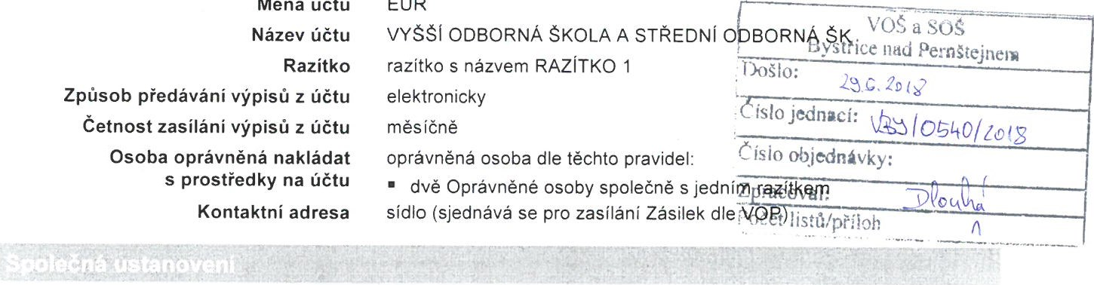Měna účtu
EUR
Nedílnou součástí této smlouvy jsou:
- Všeobecné obchodní podmínky banky (dále jen „VOP"), ª Oznámení o provádění platebního styku
- Sazebník (v rozsahu relevantním k této smlouvě).
Podpisem této smlouvy potvrzujete, že:
- jsme vás seznámili s obsahem a významem dokumentů, jež jsou součástí této smlouvy, a dalších dokumentů, na které se v nich odkazuje, a výslovně s jejich zněním souhlasíte,
- jsme vás upozornili na ustanovení, která odkazují na shora uvedené dokumenty stojící mimo vlastní text smlouvy a jejich význam vám byl dostatečné vysvětlen,
- jsme vás před uzavřením smlouvy informovali o systému pojištění pohledávek z vkladů a o informačním přehledu, který je k dispozici na webových stránkách http://www.kb.cz/pojistenivkladu,
- v případě, že smlouvu uzavíráte elektronicky, jste se seznámil s příslušnými informacemi ke smlouvám o finančních službách uzavíraných na dálku na našich internetových stránkách (www.kb.cz), berete na vědomí, že nejen smlouva, ale i všechny výše uvedené dokumenty jsou pro vás závazné, a že nesplnění povinností či podmínek uvedených v těchto dokumentech může mít stejné právní následky jako nesplnění povinností a podmínek vyplývajících ze smlouvy,
- skutečným majitelem Klienta není politicky exponovaná osoba a budete nás neprodleně informovat o jakýchkoliv změnách.
Podpisem smlouvy:
- berete na vědomí, že jsme oprávněni nakládat s údaji podléhajícími bankovnímu tajemství způsobem dle článku 28 vop,
- udělujete souhlas dle článku 28.3 VOP, jste-li právnickou osobou,

Komerční banka, a. s., se sídlem:
Praha 1 , Na Příkopě 33 čp. 969, PSČ 114 07, IČO: 45317054
ZAPSANÁ V OBCHODNIM VEDENÉM MĚSTSKÝM SOUDEM V PRAZE. OODIL e. VL02KA 1360
1/2
II II II II III III III I I I I III
10680109090611
ŠABLONY 3. 2015 TSS_CKAGREB OOCM 2905 2018

SMLOUVA O BĚŽNÉM ÚČTU
• udělujete souhlas s tím, že jsme oprávněni započítávat své pohledávky za vámi v rozsahu a způsobem stanoveným ve VOP.
Na náš smluvní vztah dle této smlouvy se vylučuje uplatnění ustanovení S 1799 a S 1800 občanského zákoníku o adhezních smlouvách.
Pojmy s velkým počátečním písmenem mají v této smlouvě význam stanovený v tomto dokumentu a v dokumentech, jež jsou nedílnou součástí této smlouvy.
Smlouva nabývá platnosti a účinnosti dnem jejího uzavření.
V Bystřici nad Pernštejnem dne 29.5.2018 Komerční banka, a.s.
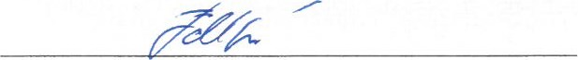
vlastnoruční podpis
Jméno: Olga Follprechtová
Funkce: ředitel pobočky
V Bystřici nad Pernštejnem dne 29.5.2018
Vyšší odborná škola a Střední odborná škola zemědělsko-technická Bystřice nad P.
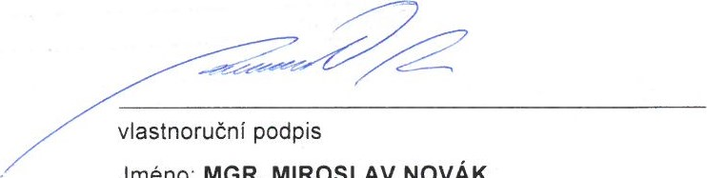
Jméno:
MGR.
MIROSLAV
NOVÁK
Funkce: ředitel
2/2 Komerčni banka, a. s., se sídlem:
Praha 1, Na Příkopě 33 čp. 969, PSČ 114 07, IČO: 45317054 10680109090611
ZAPSANÁ V OBCHODNiM REJSTŘIKU VEDENÉM MĚSTSKÝM SOuDEM V PRAZE. ODOIL B. VLOŽKA 1360 OATuM SABLONY 3, 7. 2017 2905,2018 9.31:36

